  األكاديمية الجهوية | : |  | اسم األستاذ)ة( | :
املديرية اإلقليمية | : |  | املوسم الدراس ي | : | 2024-2023
املؤسسة التعليمية | : |  | املرجع املعتمد | : | املفيد في النشاط العلمي

التوزيع السنوي لمادة النشاط العلمي - المستوى السادس
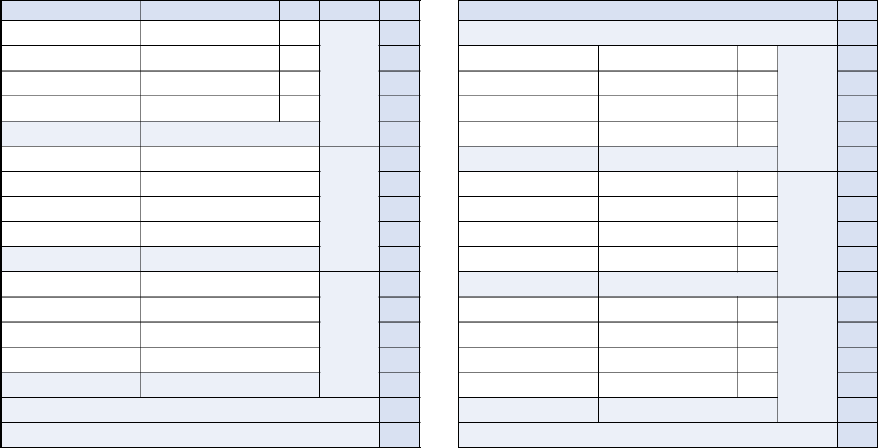

األسبوع

1

المحور | الحصص | الحصة األولى في األسبوع | الحصة الثانية في األسبوع

تقويم تشخيصي ودعم استدراكي

األسبوع

18

المحور

الحصص الحصة األولى في األسبوع

1 و 2 انتاج الطاقة الكهربائية بواسطة بخار الماء

الحصة الثانية في األسبوع

طرق إنتاج الطاقة الكهربائية

2

3

4

5

6

7

8

9

10

11

12

13

14

15

تصنيف المادة

وخصائصها

صحة اإلنسان والتفاعل مع البيئة

الكائنات الحية

ووظائفها

وتفاعالتها مع

البيئة

1 و 2

3 و 4

5 و 6

7 و 8

1 و 2

3 و 4

5 و 6

7 و 8

1 و 2

3 و 4

5 و 6

7 و 8

مكونات الهواء وبعض خصائصه الفيزيائية

شروط االحتراق

أخطار االحتراق

التغيرات الفيزيائية والكيميائية التي تحدث في جسمي ومن حولي

تقويم ودعم تعلمات الوحدة األولى

مكونات الجهاز العصبي

التحركية اإلرادية

صحة الجهاز العصبي

مظاهر إهدار الطعام وحفظه من التلف

تقويم ودعم تعلمات الوحدة الثانية

أهم مكونات الوسط الطبيعي

عالقات االفتراس والتطفل والتعاون والتنافس بين الكائنات الحية

أثر االفتراس على التوازن البيئي

مشروع تربية الحلزون وتتبع مراحل نموه وأطواره

بعض الخصائص الفيزيائية للهواء

نواتج بعض االحتراقات

التغيرات الكيميائية والتغيرات الفيزيائية

مشروع صنع سيارة نفاثة

Introduction au coding

(Scratch)

الحساسية الشعورية

الحركات االنعكاسية

سوء التغذية: أسبابه وعواقبه

بحث حول إهدار الطعام بالمؤسسة

L'interface du logiciel Scratch

العالقات بين مختلف مكونات الوسط البيئي

عالقات االفتراس والتطفل والتعاون والتنافس

بين الكائنات الحية

أثر التطفل على التوازن البيئي

تقويم ودعم التعلمات

19

20

21

22

23

24

25

26

27

28

29

30

31

32

أشكال وطرق نقل

الطاقة - القوى والحركة

دورات الحياة

والتوالد والوراثة عند الكائنات الحية

الخصائص الطبيعية لألرض ومواردها -
األرض في النظام الشمسي

3 و 4 |  | أهم استعماالت الطاقة الكهربائية بالمنزل
5 و 6 |  | صنع جهاز القط شمسي لتسخين الماء
5 و 6 |  | بواسطة الطاقة الشمسية أو فرن
7 و 8 |  | أدوات تشغيل حسب مبدأ الرافعة
 | تقويم ودعم تعلمات الوحدة الرابعة
1 و 2 |  | التغيرات التي تظهر على جسم الفتى والفتاة
1 و 2 |  | عند البلوغ
3 و 4 |  | الدورة الحيضية عند المرأة
5 و 6 |  | اإلخصاب ومكان حدوثه
7 و 8 |  | الوالدة واالحتياطات الالزم اتخاذها خالله
 | تقويم ودعم تعلمات الوحدة الخامسة
1 و 2 |  | الموارد المائية
3 و 4 |  | أحافظ على الماء
5 و 6 |  | الهواء
7 و 8 |  | الشمس
 | تقويم ودعم تعلمات الوحدة السادسة

ترشيد استعمال الطاقة الكهربائية بالمنزل

الرافعة

قانون الرافعة

Manipuler le logiciel Word

أعضاء الجهاز التناسلي عند الرجل والمرأة ودور كل من المبيض والخصية

وقاية وصحة الجهاز التناسلي

الحمل واالحتياطات الالزم اتخاذها خالله

إنتاج مطوية

Manipuler le logiciel Word

الموارد المائية

مشرو ع تصميم مجلة علمية

الهواء

الشمس

Manipuler un moteur de

recherche

16

تقويم ودعم تعلمات الوحدة الثالثة

L'arrière-plan du logiciel

Scratch

33

تقويم ودعم تعلمات األسدس الثاني

17

تقويم ودعم تعلمات األسدس األول

34

إجراءات آخر السنة

توقيع األستاذ)ة(: توقيع املدير)ة(: توقيع املفتش)ة(:

